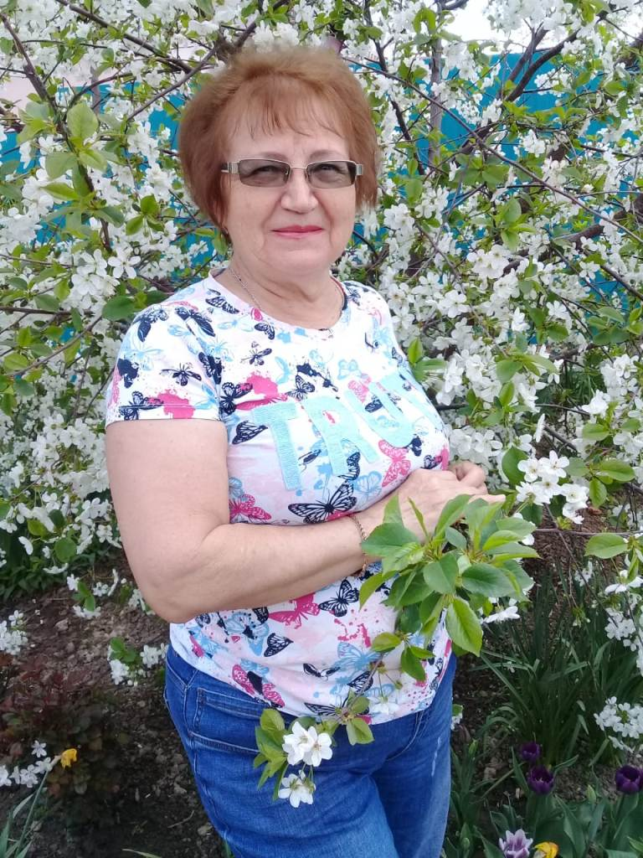

Я работала с Еленой Викторовной с 1996 г. За время работы узнала ее как компетентного и творчески работающего воспитателя. У Елены Викторовны четко поставлены цели и задачи. Она работает с детьми в разновозрастных группах. Хорошо знает психологию и возрастные особенности детей. Родители ее уважают и отзываются на просьбы. Советуются, консультируются по вопросам воспитания и обучения детей. В дальнейшем желаю творческих успехов в работе.

Задорожняя Татьяна Дмитриевна